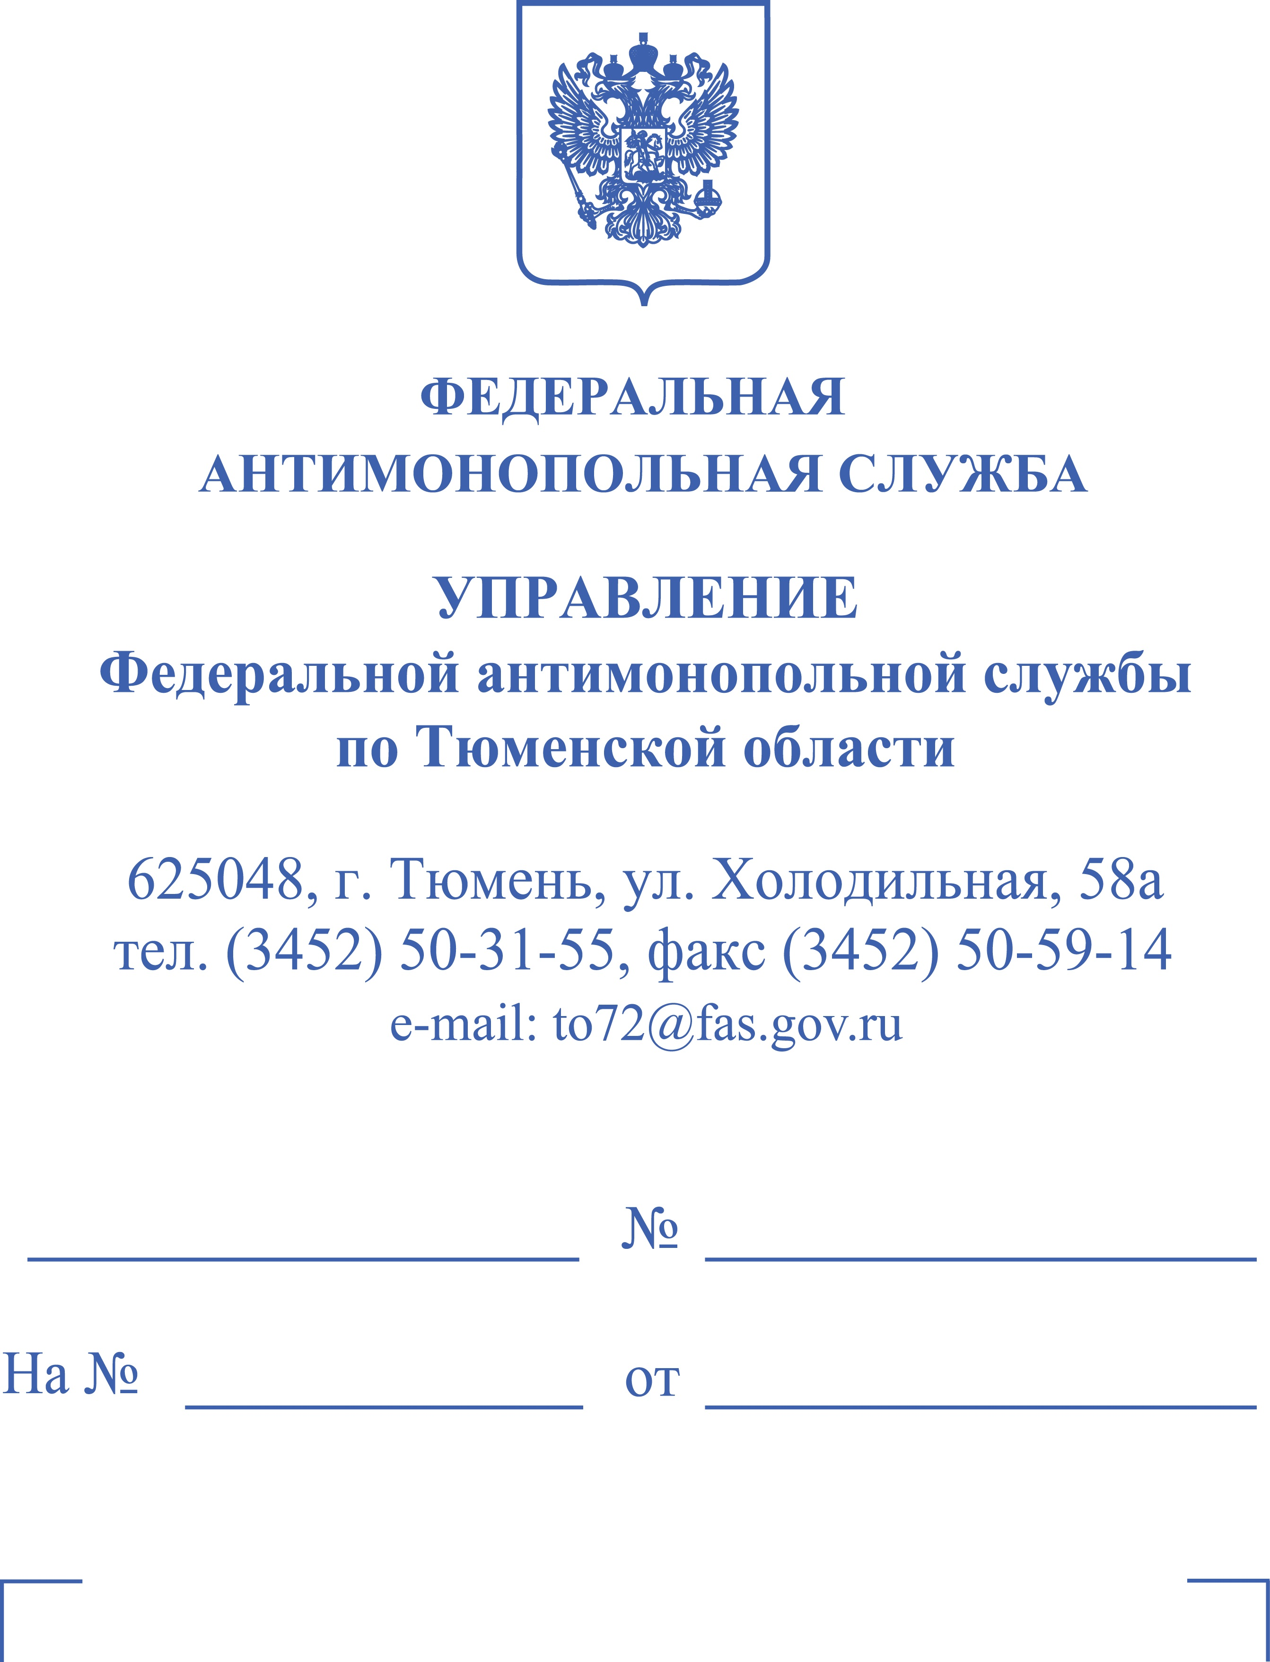


ПОСТАНОВЛЕНИЕ
о прекращении производства по делу № 072/04/9.21-651/2022
об административном правонарушении
24.03.2023 г. г. Тюмень
Заместитель руководителя Управления Федеральной антимонопольной службы по Тюменской области (далее – Тюменское УФАС России) П., рассмотрев материалы дела № 072/04/9.21-651/2022 об административном правонарушении, возбужденного в отношении ООО «ДСК-Энерго» (ИНН 7203144385) (далее – ООО «ДСК-Энерго», Общество), выразившиеся в нарушении положений Правил технологического присоединения энергопринимающих устройств потребителей электрической энергии, объектов по производству электрической энергии, а также объектов электросетевого хозяйства, принадлежащих сетевым организациям и иным лицам, к электрическим сетям, утв. Постановлением Правительства РФ от 27.12.2004 N 861,
УСТАНОВИЛ:
В Тюменское УФАС России поступило обращение А., на действия ООО «ДСК-Энерго», выразившееся в отказе выдачи (переоформлении) документов на технологическое присоединение энергопринимающих устройств нежилых помещений, расположенных в здании по адресу.
Как следует из поступившего обращения, Управлением Федеральной антимонопольной службы по Тюменской области было вынесено постановление о назначении административного наказания по делу № 072/04/9.21-254/2021 об административном правонарушении от 06.07.2021.
Постановлением Восьмого арбитражного апелляционного суда от 10.03.2022 по делу № А70-14367/2021 постановление Управления ФАС по Тюменской области вместе с представлением об устранении причин и условий, способствовавших совершению административного правонарушения, вступило в законную силу.
23.03.2022 А. (далее – Заявитель) было направлено в адрес Общества письмо на выдачу документов на технологическое присоединение здания, расположенного по адресу.
В своем ответе от 29.03.2022 № 22/371 Общество указало на то, что предписание об устранении причин и условий, способствовавших совершению административного правонарушения Управления Федеральной антимонопольной службы по Тюменской области от 06.07.2021 № 072/04/9.21-254/2021 исполнено полностью.
Также Общество отметило, что 26.11.2021, посредством почтового отправления, предоставило Акт разграничения балансовой принадлежности электросетей и эксплуатационной ответственности от 15.12.2015.
С этим Актом и Актом осмотра приборов учета от декабря 2015 г., Заявитель обращалась еще 06.12.2021 для заключения договора в АО «Газпром энергосбыт Тюмень», но им было отказано в заключении договора по причине, что Акт разграничения балансовой принадлежности электросетей и эксплуатационной ответственности составлен в отношении точек поставки электрической энергии, расположенных на границе балансовой принадлежности между ООО «ДСК-Энерго» и ГБУЗ «Тюменская областная клиническая психиатрическая больница», по которым уже имеется действующий договор энергоснабжения с АО «Газпром энергосбыт Тюмень».
21.04.2022 Заявителем было направлено повторное заявление в Общество о выдаче документов на технологическое присоединение.
В ответ на него Общество утверждает (письмо от 27.04.2022 №22/509), что направленный ранее Акт разграничения балансовой принадлежности электросетей и эксплуатационной ответственности, является документом, подтверждающим технологическое присоединение административного здания, расположенного по адресу, а также рекомендовали обратиться в ГБУЗ «Тюменская областная клиническая психиатрическая больница» в целях заключения соглашения о распределении мощности, с последующим заключением договора энергоснабжения с гарантирующим поставщиком.
24.05.2022 Заявителем было направлено данное обращение, однако ГБУЗ «Тюменская областная клиническая психиатрическая больница» письмо от 04.07.2-22 №4483 отказало, так как запрашиваемая мощность используется в полном объеме больницей.
Заявитель считает данные действия Общества незаконными, так как игнорируются требования законодательства в области технологического присоединения и не исполняются требования постановления УФАС России по Тюменской области и судебных актов в рамках дела № А70-14367/2021.

Общество представило следующие пояснения.
А. обратилась в ООО «ДСК-Энерго» с заявлениями (вх.№221/22 от 23.03.2022 и б/н от 21.04.2022) о выдаче документов на технологическое присоединение здания, расположенного по адресу.
В адрес Заявителя в установленные сроки был направлен Акт разграничения балансовой принадлежности и эксплуатационной ответственности сторон от 15.12.2015, который является документом подтверждающим технологическое присоединение здания, расположенного по адресу (ВРУ-0,4 кВ административного здания). Данные документы в адрес Заявителя отправлялись неоднократно.
Таким образом, Общество исполнило свою обязанность по выдаче ранее оформленных документов по технологическому присоединению указанного выше здания согласно заявлениям А.

Правовые основы экономических отношений в сфере электроэнергетики, в том числе основные права и обязанности субъектов электроэнергетики при осуществлении деятельности в сфере электроэнергетики и потребителей электрической энергии, установлены Федеральным законом от 26.03.2003 N 35-ФЗ "Об электроэнергетике", в силу пункта 1 статьи 26 которого технологическое присоединение к объектам электросетевого хозяйства энергопринимающих устройств потребителей электрической энергии осуществляется в порядке, установленном Правительством Российской Федерации, и носит однократный характер.
В соответствии с п. 57 Правил технологического присоединения энергопринимающих устройств потребителей электрической энергии, объектов по производству электрической энергии, а также объектов электросетевого хозяйства, принадлежащих сетевым организациям и иным лицам, к электрическим сетям Восстановление (переоформление) документов о технологическом присоединении осуществляется в случае обращения в сетевую организацию потребителей электрической энергии, собственников или иных законных владельцев объектов электросетевого хозяйства с заявлением на восстановление (переоформление) документов о технологическом присоединении (далее - заявление о переоформлении документов).
Согласно п. 59 Правил технологического присоединения Заявитель в рамках договора (в период его действия), собственник или иной законный владелец ранее присоединенных энергопринимающих устройств (далее - лицо, обратившееся с заявлением о переоформлении документов) вправе обратиться в сетевую организацию лично или через представителя с заявлением о переоформлении документов в следующих случаях:
а) восстановление утраченных документов о технологическом присоединении;
б) переоформление документов о технологическом присоединении с целью указания в них информации о максимальной мощности энергопринимающих устройств;
в) переоформление документов о технологическом присоединении в связи со сменой собственника или иного законного владельца ранее присоединенных энергопринимающих устройств;
г) наступление иных обстоятельств, требующих внесения изменений в документы о технологическом присоединении, в том числе связанных с опосредованным присоединением.
При этом, в силу п 61, лицо, обратившееся с заявлением о переоформлении документов, указывает документы о технологическом присоединении, которые необходимо восстановить (переоформить), и их реквизиты (при наличии). При поступлении в сетевую организацию заявления о переоформлении актов разграничения балансовой принадлежности объектов электроэнергетики (энергопринимающих устройств) сторон и (или) актов разграничения эксплуатационной ответственности сторон сетевая организация подготавливает и выдает обратившемуся лицу акт об осуществлении технологического присоединения по форме, предусмотренной приложением N 1 к настоящим Правилам, при этом действие ранее составленных документов о технологическом присоединении (за исключением технических условий) прекращается.
В п. 62 Правил № 861, указан перечень документов, которые необходимо приложить к заявлению о переоформлении документов, а именно:
а) копия документа, подтверждающего право собственности или иное предусмотренное законом основание на объект капитального строительства (нежилое помещение в таком объекте капитального строительства) и (или) земельный участок, на котором расположены объекты лица, обратившегося с заявлением о переоформлении документов, либо право собственности или иное предусмотренное законом основание на энергопринимающие устройства (в случае если энергопринимающие устройства лица, обратившегося с заявлением о переоформлении документов, расположены в нежилых помещениях многоквартирных домов или иных объектах капитального строительства, лицо, обратившееся с заявлением о переоформлении документов, представляет в сетевую организацию копию документа, подтверждающего право собственности или иное предусмотренное законом основание на нежилое помещение в таком многоквартирном доме или ином объекте капитального строительства);
б) доверенность или иные документы, подтверждающие полномочия представителя лица, обратившегося с заявлением о переоформлении документов, в случае если заявление о переоформлении документов подается в сетевую организацию представителем заявителя;
в) копия технических условий, в том числе оформленных на предыдущего собственника или иного законного владельца ранее присоединенных энергопринимающих устройств (при наличии);
г) копии акта разграничения границ балансовой принадлежности сторон, акта разграничения эксплуатационной ответственности сторон, акта об осуществлении технологического присоединения, в том числе оформленных на предыдущего собственника или иного законного владельца ранее присоединенных энергопринимающих устройств (при наличии);
д) копии разделов проектной документации, предусматривающих технические решения, обеспечивающие выполнение технических условий, в том числе решения по схеме внешнего электроснабжения, релейной защите и автоматике, телемеханике и связи (прилагаются при отсутствии технических условий или отсутствии в них и имеющихся документах о технологическом присоединении информации о максимальной мощности ранее присоединенных энергопринимающих устройств, если при этом в соответствии с законодательством Российской Федерации о градостроительной деятельности разработка проектной документации являлась обязательной);
е) копии иных документов, подтверждающих факт технологического присоединения энергопринимающих устройств к электрическим сетям (в том числе оформленных на предыдущего собственника энергопринимающих устройств) в случае отсутствия документов, предусмотренных подпунктом "г" настоящего пункта.
Отсутствие указанных документов, также не является основанием для отказа в выдаче ранее оформленных документов о технологическом присоединении, в соответствии с п. 63 Правил ТП при отсутствии документов у лица, обратившегося с заявлением о переоформлении документов, предусмотренных подпунктами "в" - "е" пункта 62 настоящих Правил, в заявлении о переоформлении документов делается отметка об отсутствии документа (документов).
Пунктом 72 установлено, что при отсутствии у лица, обратившегося с заявлением о переоформлении документов, и сетевой организации документов, предусмотренных подпунктами "в"(копия технических условий), "г"(копии актов разграничения границ балансовой принадлежности сторон, разграничения эксплуатационной ответственности сторон, об осуществлении технологического присоединения и "е"(копии иных документов, подтверждающих факт технологического присоединения) пункта 62 настоящих Правил, сетевая организация при получении заявления о переоформлении документов в связи с необходимостью восстановления утраченных (полностью или частично) документов о технологическом присоединении (в том числе технических условий):
а) в случае если технические условия в соответствии с настоящими Правилами не подлежат (не подлежали) согласованию с субъектом оперативно-диспетчерского управления, проводит с участием заявителя осмотр энергопринимающих устройств лица, обратившегося с заявлением о переоформлении документов, с целью определения фактической схемы присоединения энергопринимающих устройств к электрическим сетям сетевой организации и по его итогам подготавливает и направляет лицу, обратившемуся с заявлением о переоформлении документов, технические условия и акт об осуществлении технологического присоединения в течение 15 дней со дня получения заявления о переоформлении документов.
Согласно п.74 Правил № 861, при получении сетевой организацией заявления о переоформлении документов от лица, технологическое присоединение энергопринимающих устройств которого состоялось после 1 января 2010 г. либо документы о технологическом присоединении энергопринимающих устройств которого составлены (переоформлены) после указанной даты, сетевая организация вне зависимости от наличия документов, указанных в подпунктах "в" - "е" пункта 62 настоящих Правил, прилагаемых к заявлению о переоформлении документов, не позднее 7 дней со дня получения заявления о переоформлении документов выдает дубликаты ранее оформленных документов о технологическом присоединении либо восстановленные (переоформленные) документы о технологическом присоединении.

10.03.2023 Определением рассмотрение настоящего дела, назначенного на 10.03.2023 в 14 час., было отложено на 24.03.2023 в 11 часов 00 минут в связи с необходимостью получения дополнительных документов, а именно письменных пояснений по факту вменяемого правонарушения.
Общество предоставило возражения на протокол об административном правонарушении, согласно которым Заявитель обратилась в Общество 23.03.2022 и 21.04.2022 о выдаче документов на технологическое присоединение здания, расположенного по адресу.
По мнению Общества, Правила не предусматривают такое понятие как «заявление о выдаче документов на технологическое присоединение», Правила определяют порядок и особенности технологического присоединения энергопринимающих устройств потребителей электрической энергии, устанавливают порядок переоформления (восстановления) ранее выданных документов об осуществлении технологического присоединения (п. 57).
Как указало Общество, фактические обстоятельства не соответствуют случаям, перечисленным в п. 59 Правил технологического присоединения, заявление на выдачу документов на технологическое присоединение, направленное Заявителем не является по своей сути и правовому содержанию заявлением о восстановлении (переоформлении) документов, предусмотренных п. 72 Правил. У Заявителя отсутствуют обстоятельства, которые влекут необходимость переоформления (восстановления) документов, а у Общества отсутствуют правовые основания для переоформления документов в порядке, установленном Правилами.

Как следует из имеющихся документов, 23.03.2022 и 21.04.2022 А. обратилась в ООО «ДСК-Энерго» с просьбой выдать все документы о технологическом присоединении здания, расположенного по адресу.
В ответ на данные обращения 29.03.2022 и 27.04.2022 Общество указало, что 26.11.2021 в адрес Заявителя была направлена копия акта разграничения балансовой принадлежности электросетей и эксплуатационной ответственности сторон от 15.12.2015 по административному зданию, расположенному по адресу, который является документом, подтверждающим технологическое присоединение данного здания и повторно направило копию указанного акта.
На основании вышеизложенного, должностное лицо приходит к выводу об отсутствии в действиях Общества нарушений требований Правил технологического присоединения, касающихся восстановления и переоформления документов о технологическом присоединении и события административного правонарушения, предусмотренного ч. 2 ст. 9.21 КоАП РФ, поскольку Заявитель обращалась в Общество с заявлением выдать все документы о технологическом присоединении здания, расположенного по адресу, а не заявлением на восстановление (переоформление) документов о технологическом присоединении в порядке, установленном главой VIII «Восстановление и переоформление документов о технологическом присоединении» Правил технологического присоединения. Все имеющиеся документы о технологическом присоединении здания, расположенного по адресу, а именно акт разграничения балансовой принадлежности электросетей и эксплуатационной ответственности сторон от 15.12.2015 (акт осмотра прибора учета) Общество выдало Заявителю.

На основании ч. 1 ст. 9.21 Кодекса Российской Федерации об административных правонарушениях (далее – КоАП РФ) нарушение субъектом естественной монополии правил (порядка обеспечения) недискриминационного доступа или установленного порядка подключения (технологического присоединения) к магистральным нефтепроводам и (или) магистральным нефтепродуктопроводам, электрическим сетям, тепловым сетям, газораспределительным сетям или централизованным системам горячего водоснабжения, холодного водоснабжения и водоотведения, либо нарушение собственником или иным законным владельцем объекта электросетевого хозяйства правил недискриминационного доступа к услугам по передаче электрической энергии, либо препятствование собственником или иным законным владельцем водопроводных и (или) канализационных сетей транспортировке воды по их водопроводным сетям и (или) транспортировке сточных вод по их канализационным сетям –
влечет наложение административного штрафа на юридических лиц – от ста тысяч до пятисот тысяч рублей.
Повторное совершение административного правонарушения, предусмотренного частью 1 настоящей статьи, -
влечет наложение административного штрафа на должностных лиц в размере от сорока тысяч до пятидесяти тысяч рублей либо дисквалификацию на срок до трех лет; на юридических лиц - от шестисот тысяч до одного миллиона рублей (ч. 2 ст. 9.21 КоАП РФ).
В соответствии с п. 1 ч. 1 ст. 24.5 КоАП РФ производство по делу об административном правонарушении не может быть начато, а начатое производство подлежит прекращению в связи с отсутствием события административного правонарушения.
В соответствии с ч.1 ст. 28.9 КоАП РФ при наличии хотя бы одного из обстоятельств, перечисленных в статье 24.5 настоящего Кодекса, орган, должностное лицо, в производстве которых находится дело об административном правонарушении, выносят постановление о прекращении производства по делу об административном правонарушении с соблюдением требований, предусмотренных статьей 29.10 настоящего Кодекса.
На основании изложенного выше, руководствуясь частью 1 статьи 28.9, пунктом 1 части 1 статьи 24.5, ввиду отсутствия события административного правонарушения, предусмотренного частью 1 статьи 9.21 КоАП РФ,

ПОСТАНОВИЛ:

Производство по делу об административном правонарушении № 072/04/9.21-651/2022, возбужденного в отношении ООО «ДСК-Энерго» (ИНН 7203144385), прекратить в связи с отсутствием события административного правонарушения.
В соответствии с пунктом 3 части 1, части 3 статьи 30.1 и статьёй 30.3 КоАП РФ постановление по делу об административном правонарушении, может быть обжаловано в вышестоящий орган, вышестоящему должностному лицу либо в суд в течение 10 дней со дня вручения или получения копии постановления.
Согласно части 1 статьи 31.1 КоАП РФ постановление по делу об административном правонарушении вступает в законную силу после истечения срока, установленного для обжалования постановления по делу об административном правонарушении, если указанное постановление не было обжаловано или опротестовано.

Заместитель руководителя - начальник отдела |  | ...
 | 

